
Олимпиада для начальных классов
«Турнир Смешариков» по МХК
3 класс
Фамилия, Имя _________________________________Школа_____

В 2023 году темой олимпиады по МХК стали музеи города Иваново. Успехов тебе! Пройди все испытания о Смешариком Игогошей.

1. Разгадай ребусы. (за каждый верный ответ – 1 балл, всего 3 балла).
А) 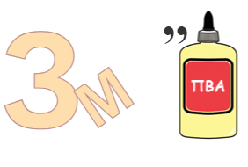 Б) 
____________________ ____________________
В) 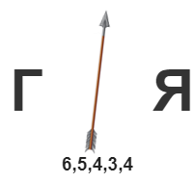
____________________

2. Выпиши номера верных утверждений (за кажды верный ответ 1 балл)
1. Музе́й - учреждение, занимающееся сбором, изучением, хранением и экспонированием предметов
2. Музей ситца расположен в доме, где проживал Дмитрий Геннадьевич Бурылин.
3. Из художесвенного музея легко по подземноому переходу попасть в Музей ситца
4. В городе Иваново есть частный музей – Вязариум, Музей мыла и Музей Первого совета.
5. Музей Щудровская палатка — старейшее из сохранившихся до наших дней кирпичных зданий в Иванове.

ОТВЕТ: ___________

3. Распредели экспонаты на группы в соответсвии с тем, в каком музее они находятся. Каждую групп озаглавь названием музея, в котором этот экспонат находится. Вписывай только буквы (за каждый верный ответ 0,5 балла)

а) Минералы, самоцветы , кристаллы б) Коллекция Дедов Морозов в) Доспехи самурая г) Астрономические часы д) Египетская мумия е) Коллекция вееров ж) Семейство лисы з) «Любава» и) «Ариадна» к) Иконы XVI—XIX веков л) Надгробная плита м) Картины Карла Брюллова н) Эспонаты палехской миниатюры о) Коллекция авторских костюмов В. Зайцева

Музеи
Экспонаты

4. Узнай музей по описанию людей, посетивших его. Данные отзывы взяты с портала для путешественников (за каждый верный ответ 1 балл, всего 5 баллов).

4.1. MonaLiza0209 Московская Область, Россия «Как уже упоминала выше, музей большой и интересный… Скажу лишь, что экспозиции располагаются на нескольких этажах, и включают в себя различные произведения искусства из фарфора, мрамора, кости, стекла, металла, керамики; впечатлила коллекция монет и старинных книг; в оружейной экспозиции представлены доспехи, холодное и огнестрельное оружие XVI–XIX веков; помимо этого можно полюбоваться графикой, живописью, портретами.»
0твет_________________________
4.2. Ольга Б Ростов-на-Дону, Россия «Показана технология создания тканей и рисунков на них с 17 века. Показаны варианты технологий нанесения рисунков на ткани - и в ручную, и промышленным способом с помощью больших станков. Показаны принты разных эпох. Интересное оформление залов в виде огромного ткацкого станка. Представлена коллекция моделей Вячеслава Зайцева, который начинал свою трудовую деятельность технологом на предприятии»
Ответ___________________________

4.3. ViktoriaS Москва, Россия «Камерный музей с интересной коллекцией …Тут и шикарные «Чайки», «Победы», «ЗИС» и «ЗИМ», и простые ВАЗы и Волги. Машины в отличном состоянии, рядом с каждой есть справочная информация с характеристиками …, его зарубежными аналогами и интересными фактами: в каком фильме засветился тот или иной экземпляр. Есть и очень редкий экземпляр, «Черный доктор», ГАЗ 13С.»
Ответ___________________________

4.4. Светлана ш Иваново, Россия «Были на выставке "гения современности" Никоса Сафронова, а заодно решили вновь посмотреть наши фонды и залы. Коллекция Ивановского музея дает, пожалуй, больше пищи для размышлений и оставляет более глубокое впечатление, нежели временные проекты. Очень приятно то, что экспозиции меняются, обновляются концептуально. Подарок - 9 картин из коллекции Третьяковской галереи, которые можно увидеть в настоящее время в музее.»
Ответ____________________________
4.5. 110tours Провинция Перуджа, Италия «Большинство представленных экспонатов привезли основатели музея сами: из своих поездок, экспедиций. Коллекция создавалась на протяжении долгих лет. Лапыкин А.И. «заразил вирусом любви к камню» не одно поколение школьников, многие из которых приводили в музей и родителей, участвовали в экспедициях, а кто-то из детей подрос и приводит уже своих чад.»
Ответ____________________________

5. Соотнеси фотографию музея в первом столбике с названием музея во втором столбике и историческми фактами (экспонатами) в третьем столбике. В ответ вписывай только последовательность из цифр и букв. (за каждую верную последовательность 2 балла)
I. 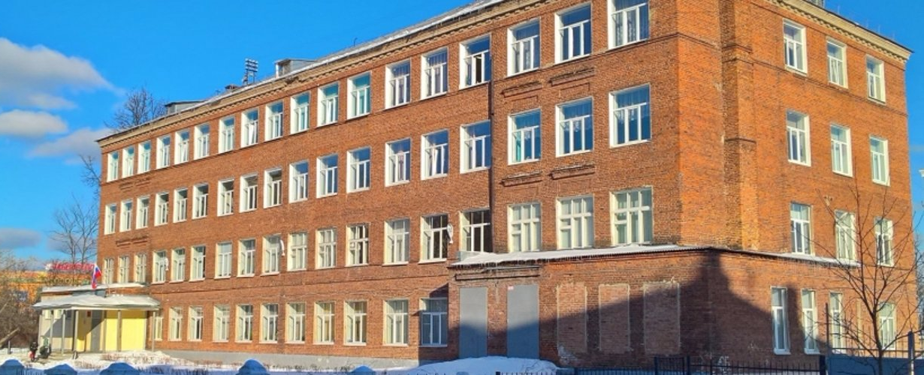 | 1) Музей полка Нормандия Неман | А) 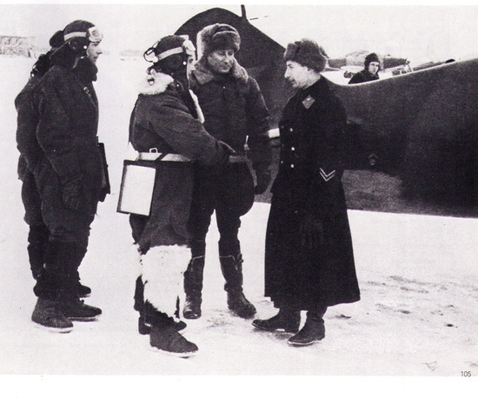
 | 1) Музей полка Нормандия Неман | Б) 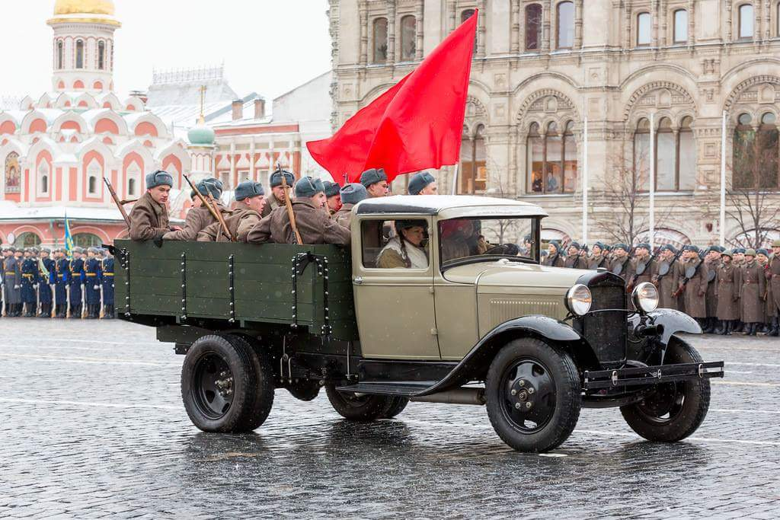
II. 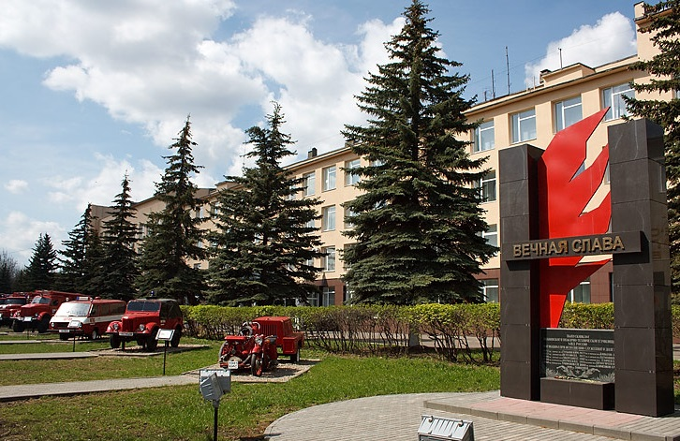 | 2) Музей пожарной технки | В) 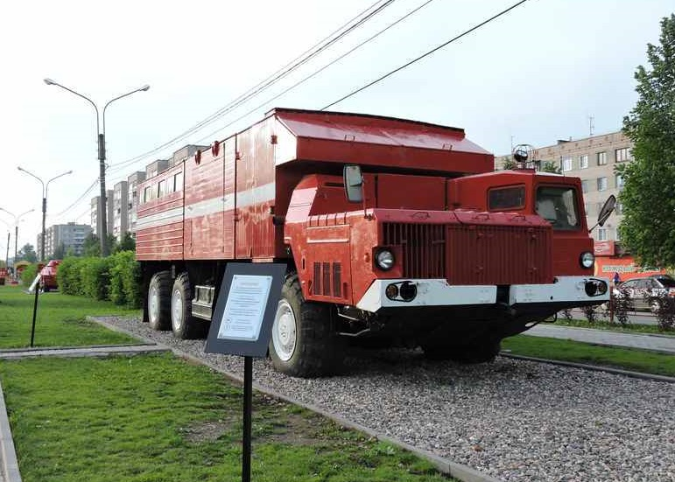
 | 2) Музей пожарной технки | Г) 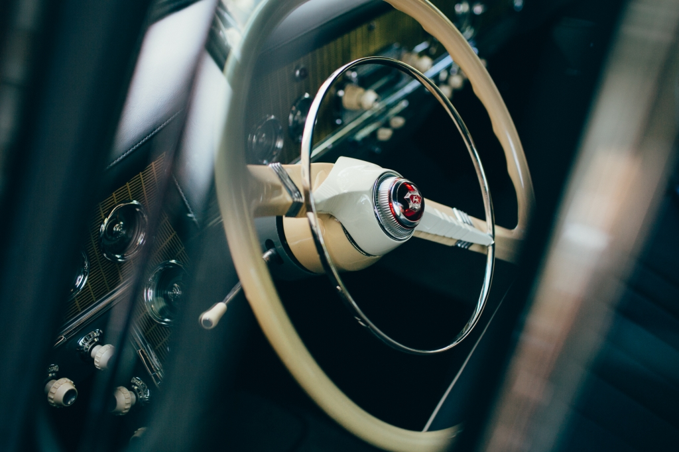
III. 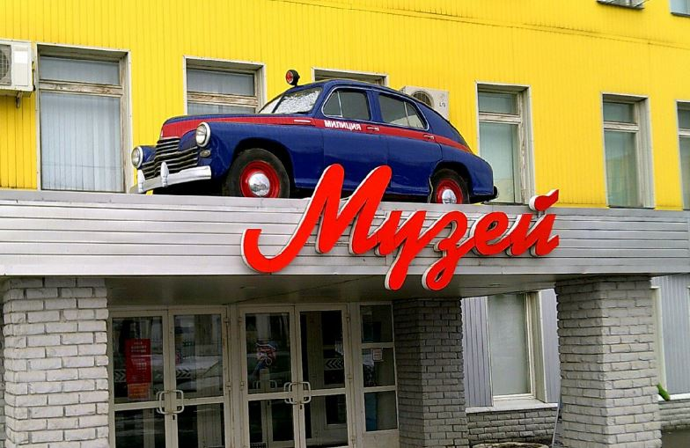 | 3) Музей ситца | Д) В течение всего года в музее школы №29 проходят экскурсии для учащихся нашей и других школ, ветеранов войны и труда, воспитанников детских садов, студентов ВУЗов. Экскурсоводами являются сами ученики.
 | 3) Музей ситца | Е) 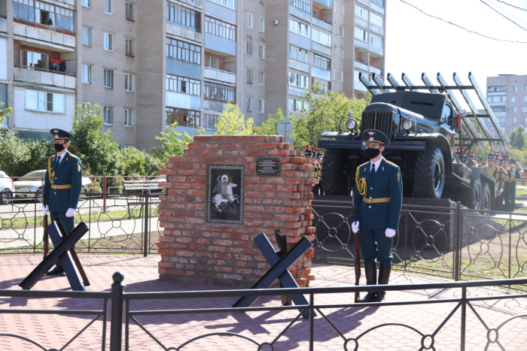
IV. 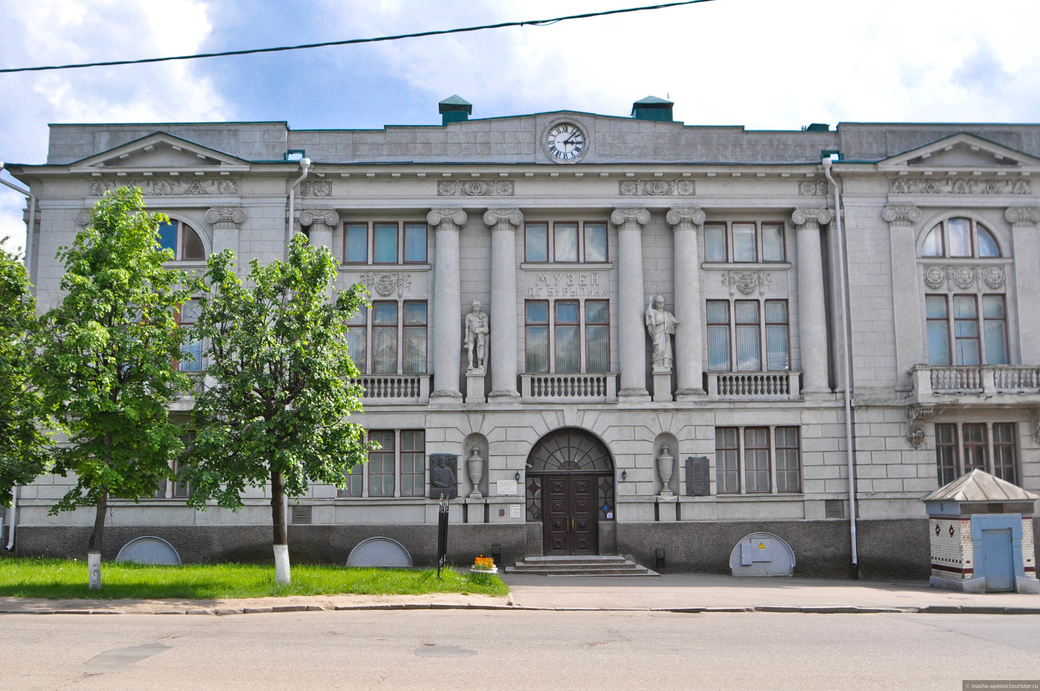 | 4)Музей советского автопрома | Ж) За период с 1941 по 1945 года для фронта на предприятии восстановлено 3 769 автомобилей ГАЗ-ММ, ГАЗ-АА, ЗИС-5.

Ответ:

6. Разгадай кроссворд (за кадый верный ответ 1 балл)

 |  |  |  |  |  |  |  | 9
 |  |  |  |  |  |  | 8 | И
 |  |  |  |  |  |  | К | Н
 |  |  |  |  |  |  | О | С | 10
 |  |  |  |  |  |  | Л | Т | М | 11
 |  | 3 |  |  |  |  | Л | А | Е | К
 |  | Э | 4 | 5 | 6 | 7 | Е | Л | М | О
 |  | К | Р | Р | С | М | К | Л | О | П
 | 2 | С | Е | Е | М | У | Ц | Я | Р | И
1 | Э | К | С | П | О | З | И | Ц | И | Я
 | К | У | Т | Р | Т | Е | Я | И | А
 | С | Р | А | О | Р | О |  | Я | Л
 | П | С | В | Д | И | Л
 | О | О | Р | У | Т | О
 | Н | В | А | К | Е | Г
 | А | О | Т | Ц | Л | И
 | Т | Д | О | И | Ь | Я
 |  |  | Р | Я

(по горизонтали)
- Тоже, что и выставка.
(по вертикали)
- Предмет, выставляемый для всеобщего обозрения в музее.
- Музейная профессия, тоже, что и гид.
- Музейная профессия, это специалист, который занимается восстановлением ценных предметов.
- Картина, рисунок, воспроизведенные типографским способом.
- Музейная профессия, связанная с обеспечением порядка при проведении экскурсий, наблюдением за сохранностью экспонатов и т.д.
- Наука о музеях.
- Собрание музейных предметов, связанных общим признаком.
- Композиция из предметов, особым образом расположенных в музейном пространстве.
- Музей «под открытым небом».
- Художественное произведение, повторяющее другое произведение с целью его воспроизведения в той же манере, материале и с сохранением размеров подлинника.

